**УВАЖАЕМЫЕ СОБСТВЕННИКИ ЖИЛЫХ И НЕЖИЛЫХ ПОМЕЩЕНИЙ!**

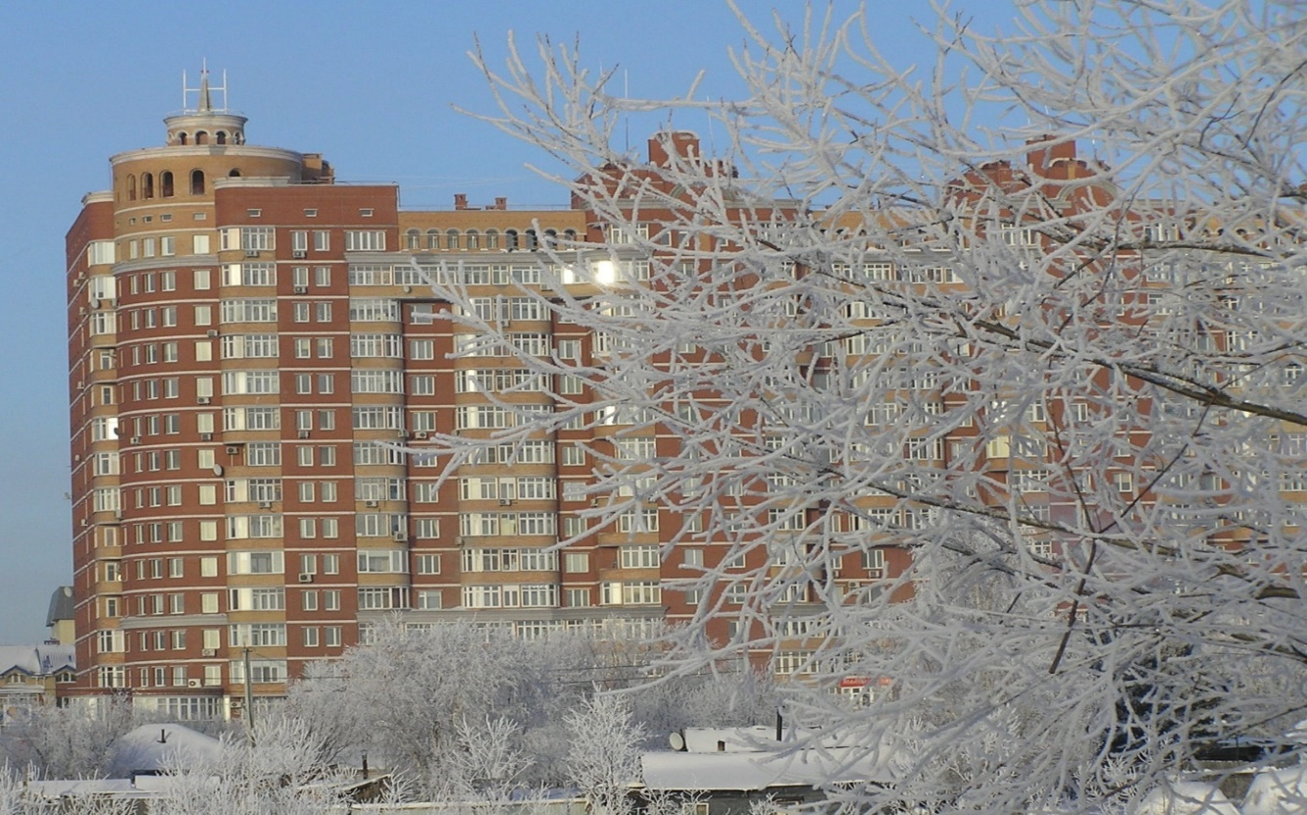

**С 23 мая по 27 мая будет производиться промывка и опрессовка теплообменного оборудования и внутридомовых систем теплоснабжения.**

**Убедительная просьба, регулирующую арматуру на радиаторах отопления оставить в открытом положении.**

**Администрация ТСЖ «Светлое»**